Atelier de français - Texte documentaire

La Marseillaise

Compétence
- Lire silencieusement un texte littéraire ou documentaire et le comprendre (reformuler, résumer, répondre à des questions sur ce texte).

Objectifs
❶ Chercher une information dans un texte documentaire.
❷ Faire les liens nécessaires entre les différentes parties d’une page documentaire (titre, légende, illustration…).
❸ Avoir quelques connaissances sur la Marseillaise.

Remarques
○ Il s’agit d’une activité autonome : l’enseignant invite les élèves à surmonter leur difficulté par les moyens habituels (relecture, utilisation du dictionnaire, demande d’aide à un camarade).
○ Cette fiche propose deux niveaux qui font varier le nombre de questions. L’enseignant veillera à différencier l’exercice en adaptant le niveau de la fiche au niveau d’expertise et à la rapidité de chaque élève.



Atelier de français - Texte documentaire
La Marseillaise 
" La langue de la République est le français.
L’emblème national est le drapeau tricolore, bleu, blanc, rouge.
L’hymne national est la Marseillaise.
La devise de la République est « Liberté, Égalité, Fraternité ».
Son principe est : gouvernement du peuple, par le peuple et pour le peuple. "
Constitution de la République française, article 2.

L’origine de la Marseillaise
Dans la nuit du 25 au 26 avril, Rouget de Lisle, un officier en garnison à Strasbourg, compose le Chant de guerre pour l’armée du Rhin pour les armées révolutionnaires qui partent en guerre contre l’Autriche.
Le chant rencontre un vif succès. Il est repris par des groupes de soldats volontaires de Montpellier et de Marseille qui se rendent à Paris. C’est pourquoi, lors de la proclamation de la République, le 22 septembre 1792, c’est sous le nom d’Hymne des Marseillais qu’il est officialisé comme chant du nouveau régime et, finalement, sous celui de Marseillaise qu’il est décrété « chant national » en 1795.

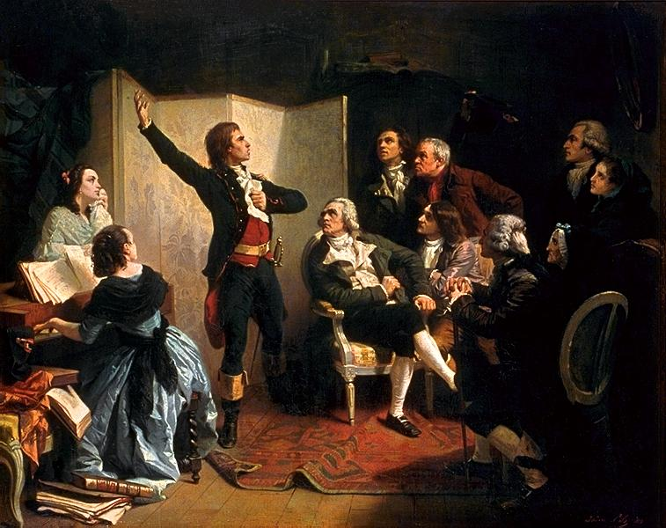
L'auteur
Né en 1760 à Lons-le-Saunier, Claude-Joseph Rouget de Lisle eut une carrière militaire assez brève. Révolutionnaire modéré, il fut sauvé de la Terreur grâce au succès de son chant.
Auteur de quelques romances et opéras, il vécut dans l'ombre sous l'Empire et la Restauration jusqu'à son décès à Choisy-le-Roi en 1836.

Le chant
Le chant intégral est composé de sept couplets et un refrain. Lors des manifestations officiels, seuls le premier couplet et le refrain sont chantés.

1 - En écoutant la Marseillaise, complète au feutre effaçable le texte au dos de cette fiche.
2 - Réponds aux questions suivantes par des phrases complètes.
a) Quelle est la devise de la République ?
b) Comment s’appelle l’auteur de la Marseillaise ?
c) Quand la Marseillaise est-elle devenue « chant national » ?
3 - Après avoir corrigé les questions, recopie dans ton cahier de poésie puis illustre le texte de la Marseillaise.

1er couplet

Allons enfants de la ___________________________,
Le jour de _________________________ est arrivé !
Contre nous de la tyrannie,
L'étendard sanglant est _______________, (bis)
Entendez-vous dans les ___________________________
Mugir ces féroces soldats ?
Ils viennent jusque dans vos _____________________
Egorger vos fils, vos compagnes !
Refrain

Aux armes, _________________________,
_____________________ vos bataillons,
Marchons, ____________________ !
Qu'un sang impur
Abreuve nos sillons !

Atelier de français - Texte documentaire
La Marseillaise 
" La langue de la République est le français.
L’emblème national est le drapeau tricolore, bleu, blanc, rouge.
L’hymne national est la Marseillaise.
La devise de la République est « Liberté, Égalité, Fraternité ».
Son principe est : gouvernement du peuple, par le peuple et pour le peuple. "
Constitution de la République française, article 2.

L’origine de la Marseillaise
Dans la nuit du 25 au 26 avril, Rouget de Lisle, un officier en garnison à Strasbourg, compose le Chant de guerre pour l’armée du Rhin pour les armées révolutionnaires qui partent en guerre contre l’Autriche.
Le chant rencontre un vif succès. Il est repris par des groupes de soldats volontaires de Montpellier et de Marseille qui se rendent à Paris. C’est pourquoi, lors de la proclamation de la République, le 22 septembre 1792, c’est sous le nom d’Hymne des Marseillais qu’il est officialisé comme chant du nouveau régime et, finalement, sous celui de Marseillaise qu’il est décrété « chant national » en 1795.

L'auteur
Né en 1760 à Lons-le-Saunier, Claude-Joseph Rouget de Lisle eut une carrière militaire assez brève. Révolutionnaire modéré, il fut sauvé de la Terreur grâce au succès de son chant.
Auteur de quelques romances et opéras, il vécut dans l'ombre sous l'Empire et la Restauration jusqu'à son décès à Choisy-le-Roi en 1836.

Le chant
Le chant intégral est composé de sept couplets et un refrain. Lors des manifestations officiels, seuls le premier couplet et le refrain sont chantés.

1 - En écoutant la Marseillaise, complète au feutre effaçable le texte au dos de cette fiche.
2 - Réponds aux questions suivantes par des phrases complètes.
a) Quelle est la devise de la République ?
b) Quel a été le premier nom de la Marseillaise ?
c) Dans quelle ville la Marseillaise a-t-elle été écrite ?
d) Comment s’appelle l’auteur de la Marseillaise ?
e) Quand la Marseillaise est-elle devenue « chant national » ?
3 - Après avoir corrigé les questions, recopie dans ton cahier de poésie puis illustre le texte de la Marseillaise.

1er couplet

Allons enfants de la ___________________________,
Le jour de _________________________ est arrivé !
Contre nous de la tyrannie,
L'étendard sanglant est _______________, (bis)
Entendez-vous dans les ___________________________
Mugir ces féroces soldats ?
Ils viennent jusque dans vos _____________________
Egorger vos fils, vos compagnes !
Refrain

Aux armes, _________________________,
_____________________ vos bataillons,
Marchons, ____________________ !
Qu'un sang impur
Abreuve nos sillons !

Atelier de français - Texte documentaire
La Marseillaise 
Corrigé
1 Allons enfants de la patrie,
Le jour de gloire est arrivé !
Contre nous de la tyrannie,
L'étendard sanglant est levé, (bis)
Entendez-vous dans les campagnes
Mugir ces féroces soldats ?
Ils viennent jusque dans vos bras
Egorger vos fils, vos compagnes !

Aux armes, citoyens,
Formez vos bataillons,
Marchons, marchons !
Qu'un sang impur
Abreuve nos sillons !
Compte, puis écris sur ton cahier le nombre de mots justes (même s’il y a une des fautes d’orthographe).

2 a) La devise de la République est « liberté, égalité, fraternité ».
b) L’auteur de la Marseillaise est Rouget de Lisle.
c) La Marseillaise est devenue chant national en 1795.

Atelier de français - Texte documentaire
La Marseillaise 
Corrigé
1 Allons enfants de la patrie,
Le jour de gloire est arrivé !
Contre nous de la tyrannie,
L'étendard sanglant est levé, (bis)
Entendez-vous dans les campagnes
Mugir ces féroces soldats ?
Ils viennent jusque dans vos bras
Egorger vos fils, vos compagnes !

Aux armes, citoyens,
Formez vos bataillons,
Marchons, marchons !
Qu'un sang impur
Abreuve nos sillons !
Compte, puis écris sur ton cahier le nombre de mots justes (même s’il y a une des fautes d’orthographe).

2 a) La devise de la République est « liberté, égalité, fraternité ».
b) L’auteur de la Marseillaise est Rouget de Lisle.
c) La Marseillaise est devenue chant national en 1795.

Atelier de français - Texte documentaire
La Marseillaise 
Corrigé
1 Allons enfants de la patrie,
Le jour de gloire est arrivé !
Contre nous de la tyrannie,
L'étendard sanglant est levé, (bis)
Entendez-vous dans les campagnes
Mugir ces féroces soldats ?
Ils viennent jusque dans vos bras
Egorger vos fils, vos compagnes !

Aux armes, citoyens,
Formez vos bataillons,
Marchons, marchons !
Qu'un sang impur
Abreuve nos sillons !
Compte, puis écris sur ton cahier le nombre de mots justes (même s’il y a une des fautes d’orthographe).

2 a) La devise de la République est « liberté, égalité, fraternité ».
b) L’auteur de la Marseillaise est Rouget de Lisle.
c) La Marseillaise est devenue chant national en 1795.

Atelier de français - Texte documentaire
La Marseillaise 
Corrigé
1 Allons enfants de la patrie,
Le jour de gloire est arrivé !
Contre nous de la tyrannie,
L'étendard sanglant est levé, (bis)
Entendez-vous dans les campagnes
Mugir ces féroces soldats ?
Ils viennent jusque dans vos bras
Egorger vos fils, vos compagnes !

Aux armes, citoyens,
Formez vos bataillons,
Marchons, marchons !
Qu'un sang impur
Abreuve nos sillons !
Compte, puis écris sur ton cahier le nombre de mots justes (même s’il y a une des fautes d’orthographe).

2 a) La devise de la République est « liberté, égalité, fraternité ».
b) L’auteur de la Marseillaise est Rouget de Lisle.
c) La Marseillaise est devenue chant national en 1795.

Atelier de français - Texte documentaire
La Marseillaise 
Corrigé
1 Allons enfants de la patrie,
Le jour de gloire est arrivé !
Contre nous de la tyrannie,
L'étendard sanglant est levé, (bis)
Entendez-vous dans les campagnes
Mugir ces féroces soldats ?
Ils viennent jusque dans vos bras
Egorger vos fils, vos compagnes !

Aux armes, citoyens,
Formez vos bataillons,
Marchons, marchons !
Qu'un sang impur
Abreuve nos sillons !
Compte, puis écris sur ton cahier le nombre de mots justes (même s’il y a une des fautes d’orthographe).

2 a) La devise de la République est « liberté, égalité, fraternité ».
b) Le premier nom de la Marseillaise était Le chant de guerre pour l’armée du Rhin.
c) La Marseillaise a été écrite à Strasbourg.
d) L’auteur de la Marseillaise est Rouget de Lisle.
e) La Marseillaise est devenue chant national en 1795.

Atelier de français - Texte documentaire
La Marseillaise 
Corrigé
1 Allons enfants de la patrie,
Le jour de gloire est arrivé !
Contre nous de la tyrannie,
L'étendard sanglant est levé, (bis)
Entendez-vous dans les campagnes
Mugir ces féroces soldats ?
Ils viennent jusque dans vos bras
Egorger vos fils, vos compagnes !

Aux armes, citoyens,
Formez vos bataillons,
Marchons, marchons !
Qu'un sang impur
Abreuve nos sillons !
Compte, puis écris sur ton cahier le nombre de mots justes (même s’il y a une des fautes d’orthographe).

2 a) La devise de la République est « liberté, égalité, fraternité ».
b) Le premier nom de la Marseillaise était Le chant de guerre pour l’armée du Rhin.
c) La Marseillaise a été écrite à Strasbourg.
d) L’auteur de la Marseillaise est Rouget de Lisle.
e) La Marseillaise est devenue chant national en 1795.

Atelier de français - Texte documentaire
La Marseillaise 
Corrigé
1 Allons enfants de la patrie,
Le jour de gloire est arrivé !
Contre nous de la tyrannie,
L'étendard sanglant est levé, (bis)
Entendez-vous dans les campagnes
Mugir ces féroces soldats ?
Ils viennent jusque dans vos bras
Egorger vos fils, vos compagnes !

Aux armes, citoyens,
Formez vos bataillons,
Marchons, marchons !
Qu'un sang impur
Abreuve nos sillons !
Compte, puis écris sur ton cahier le nombre de mots justes (même s’il y a une des fautes d’orthographe).

2 a) La devise de la République est « liberté, égalité, fraternité ».
b) Le premier nom de la Marseillaise était Le chant de guerre pour l’armée du Rhin.
c) La Marseillaise a été écrite à Strasbourg.
d) L’auteur de la Marseillaise est Rouget de Lisle.
e) La Marseillaise est devenue chant national en 1795.

Atelier de français - Texte documentaire
La Marseillaise 
Corrigé
1 Allons enfants de la patrie,
Le jour de gloire est arrivé !
Contre nous de la tyrannie,
L'étendard sanglant est levé, (bis)
Entendez-vous dans les campagnes
Mugir ces féroces soldats ?
Ils viennent jusque dans vos bras
Egorger vos fils, vos compagnes !

Aux armes, citoyens,
Formez vos bataillons,
Marchons, marchons !
Qu'un sang impur
Abreuve nos sillons !
Compte, puis écris sur ton cahier le nombre de mots justes (même s’il y a une des fautes d’orthographe).

2 a) La devise de la République est « liberté, égalité, fraternité ».
b) Le premier nom de la Marseillaise était Le chant de guerre pour l’armée du Rhin.
c) La Marseillaise a été écrite à Strasbourg.
d) L’auteur de la Marseillaise est Rouget de Lisle.
e) La Marseillaise est devenue chant national en 1795.

